**Najpopularniejsze zestawy Lego Disney**

**Lego i Disney to dwie marki, które od lat cieszą się ogromną popularnością wśród dzieci i dorosłych na całym świecie. Zobacz najpopularniejsze zestawy lego z bajek Disneya!**

Lego i Disney to dwie marki, które od lat cieszą się ogromną popularnością wśród dzieci i dorosłych na całym świecie. **Połączenie kreatywności Lego z magicznymi światami Disneya zaowocowało powstaniem wielu wspaniałych zestawów,** które nie tylko dostarczają godzin zabawy, ale również rozwijają wyobraźnię i zdolności manualne. W niniejszym artykule przyjrzymy się najpopularniejszym zestawom Lego Disney, które podbijają serca fanów.

**TOP 3 najlepiej sprzedających się zestawów lego z Disneya**

**Zamek Disneya**

Jednym z **najbardziej ikonicznych i imponujących zestawów Lego Disney jest Zamek Disneya**. Zestaw składa się z ponad 4000 elementów, co czyni go jednym z największych i najbardziej szczegółowych zestawów Lego. W zamku znajdziemy wiele znanych z filmów Disneya pomieszczeń, takich jak sala tronowa, kuchnia czy sypialnia Śnieżki. Dodatkowo, zestaw zawiera pięć minifigurek: Myszka Miki, Myszka Minnie, Kaczor Donald, Kaczka Daisy i Dzwoneczek. Zamek Disneya to nie tylko wspaniała dekoracja, ale również prawdziwa gratka dla kolekcjonerów i miłośników Disneya.

**Lodowy Pałac Elsy**

"Lodowy Pałac Elsy" to zestaw, który zyskał ogromną popularność dzięki filmowi "Kraina Lodu". Ten zestaw składa się z około 700 elementów i pozwala na zbudowanie wspaniałego pałacu lodowego, który stanowi centralne miejsce akcji w filmie. **W zestawie znajdziemy minifigurki Elsy, Anny i Olafa, a także liczne akcesoria,** takie jak sanie, zjeżdżalnia lodowa i różne elementy wyposażenia pałacu. Lodowy Pałac Elsy to idealny zestaw dla fanów "Krainy Lodu", który pozwala na odtworzenie magicznych przygód ulubionych bohaterów.

**Karuzela Disneya**

Karuzela Disneya to zestaw, który przenosi nas w świat wesołego miasteczka. Składający się z 360 elementów, zestaw zawiera karuzelę, którą można obracać za pomocą specjalnej korbki, oraz cztery minifigurki: **Myszka Miki, Myszka Minnie, Kaczor Donald i Goofy.** Karuzela jest kolorowa i pełna detali, co sprawia, że idealnie oddaje atmosferę Disneyowskiego parku rozrywki. To doskonały zestaw dla młodszych dzieci, które dopiero zaczynają swoją przygodę z Lego, jak i dla starszych, którzy chcą przenieść magię Disneya do swojego domu.

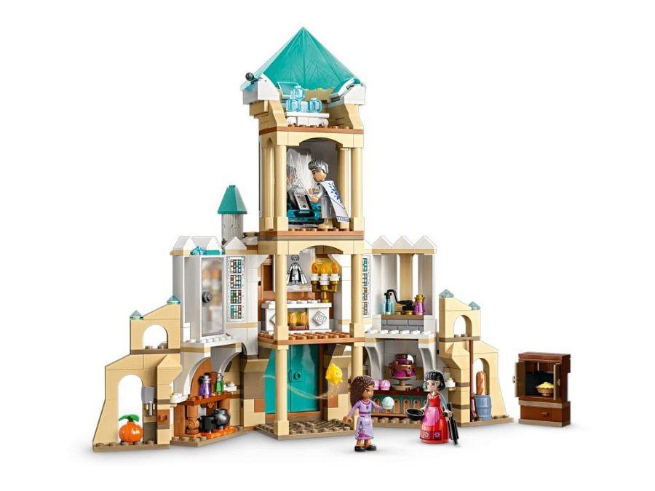

**Kto będzie cieszył się z zestawów Lego Disney?**

[Zestawy Lego Disney](https://planetaklockow.pl/lego-disney) to prawdziwa gratka dla szerokiego grona odbiorców. Przede wszystkim, zachwycą one dzieci, które uwielbiają świat Disneya. Mali fani będą mogli wcielić się w ulubionych bohaterów, odtwarzać sceny z filmów i tworzyć własne historie. Zestawy te są także świetnym narzędziem do rozwijania kreatywności i zdolności manualnych, a jednocześnie zapewniają mnóstwo zabawy.

Dorośli miłośnicy Disneya również znajdą w tych zestawach coś dla siebie. Kolekcjonerzy i fani klasycznych filmów animowanych będą zachwyceni poziomem detali i precyzją wykonania zestawów takich jak Zamek Disneya czy Wioska Belli. Ponadto, budowanie z klocków Lego może być relaksującym hobby, które pozwala na chwilę wytchnienia i powrót do beztroskich chwil dzieciństwa.